Практическая работа №11
ФИО: Враженко Даниил Олегович
Группа: ИКБО-50-23
Данный отчет должен содержать скриншоты выполнения работы (замените скриншотом слово <..скриншот..> в соответствующем пункте).
На ВСЕХ скриншотах, которые вы делаете, должно быть видно ваше ФИО и группу (для этого откройте блокнот и запишите их там), текущую дату и время и номер ВМ.
Задание 1:
- Создание LUNa, хоста, инициатора, отображение в проводнике нового тома
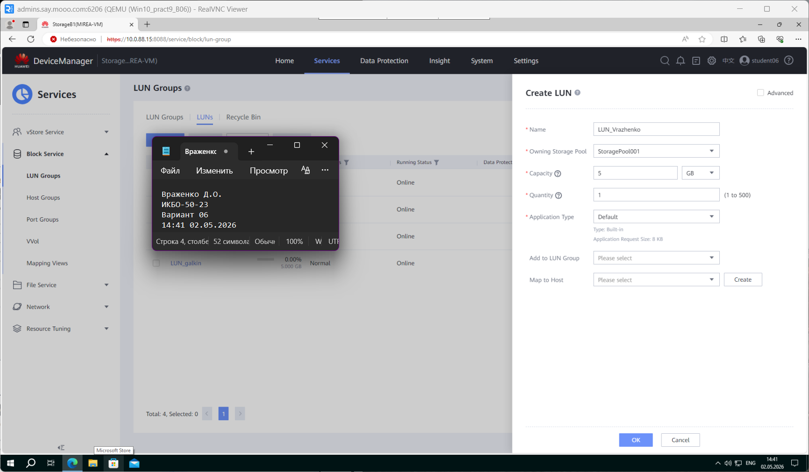
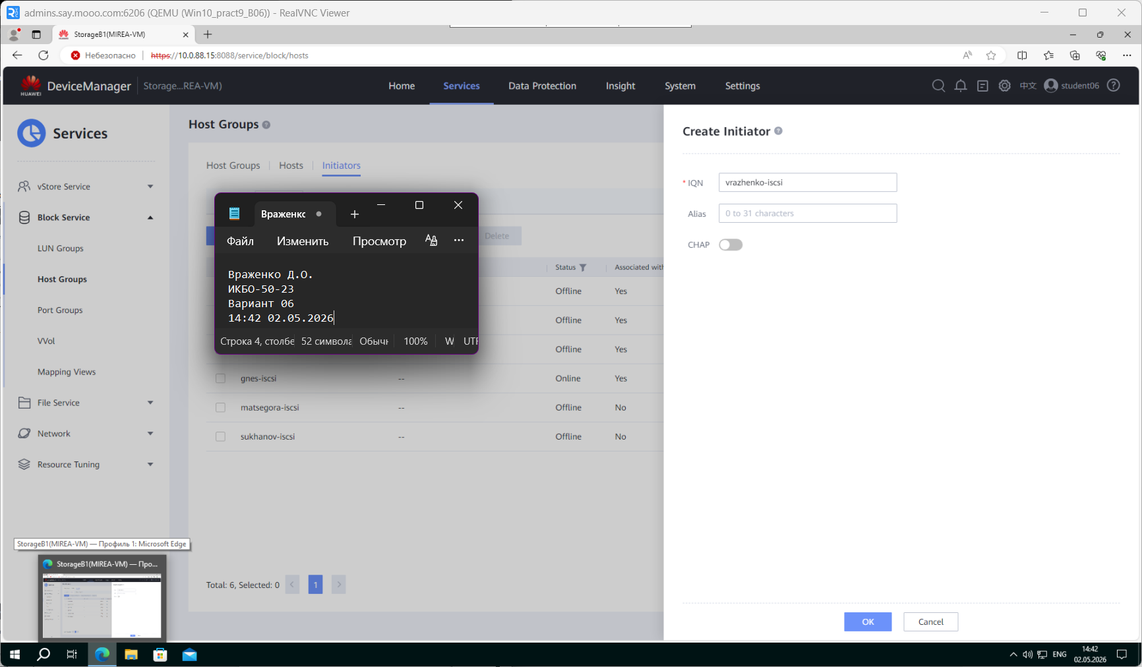
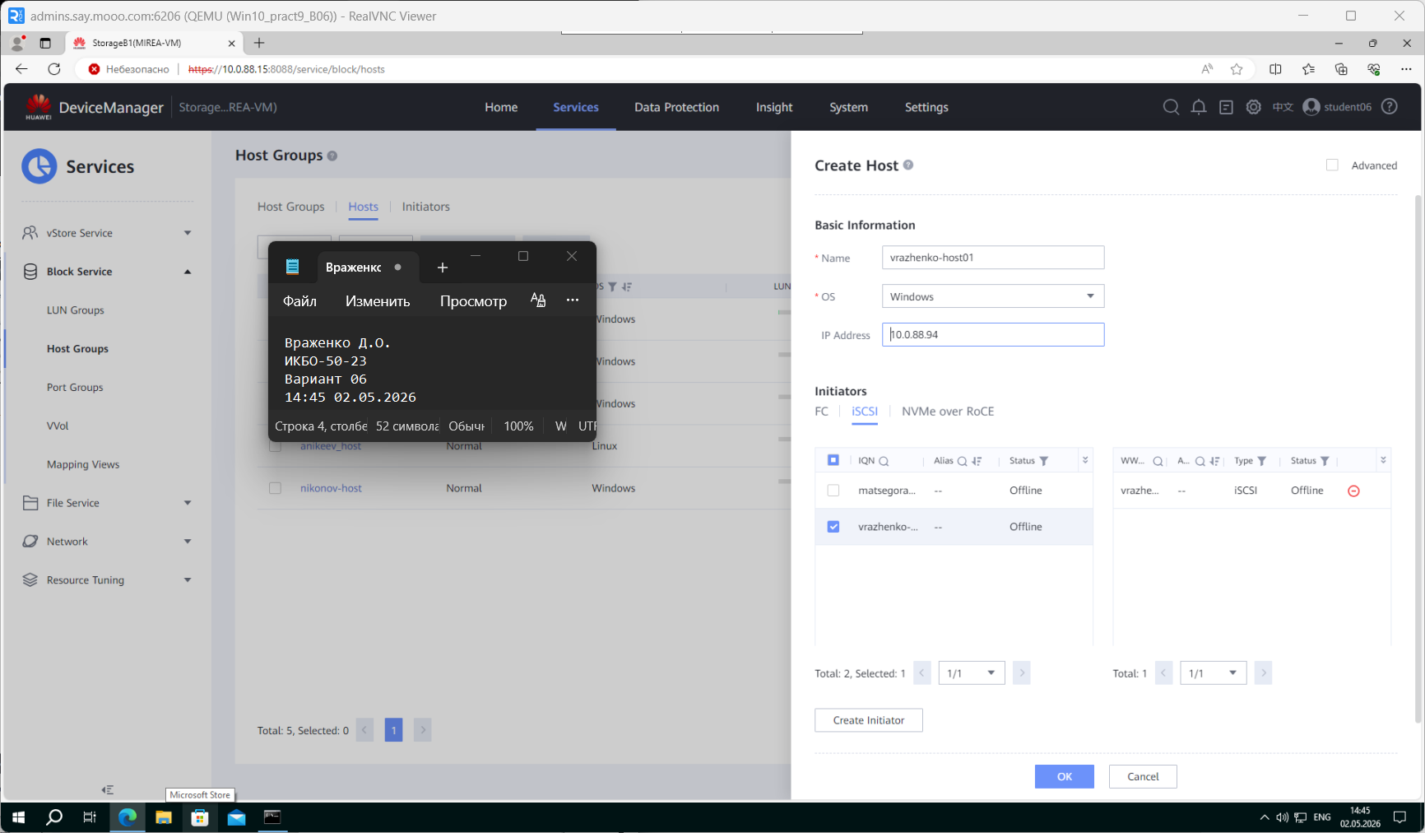
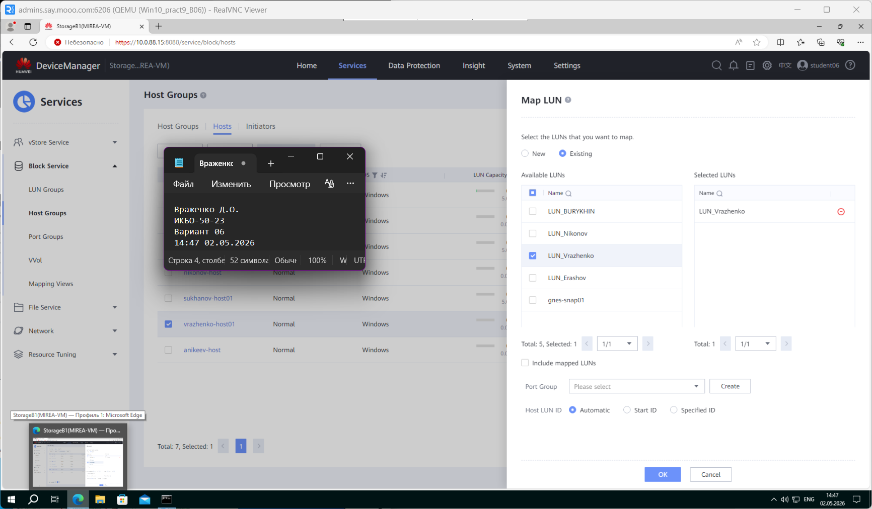
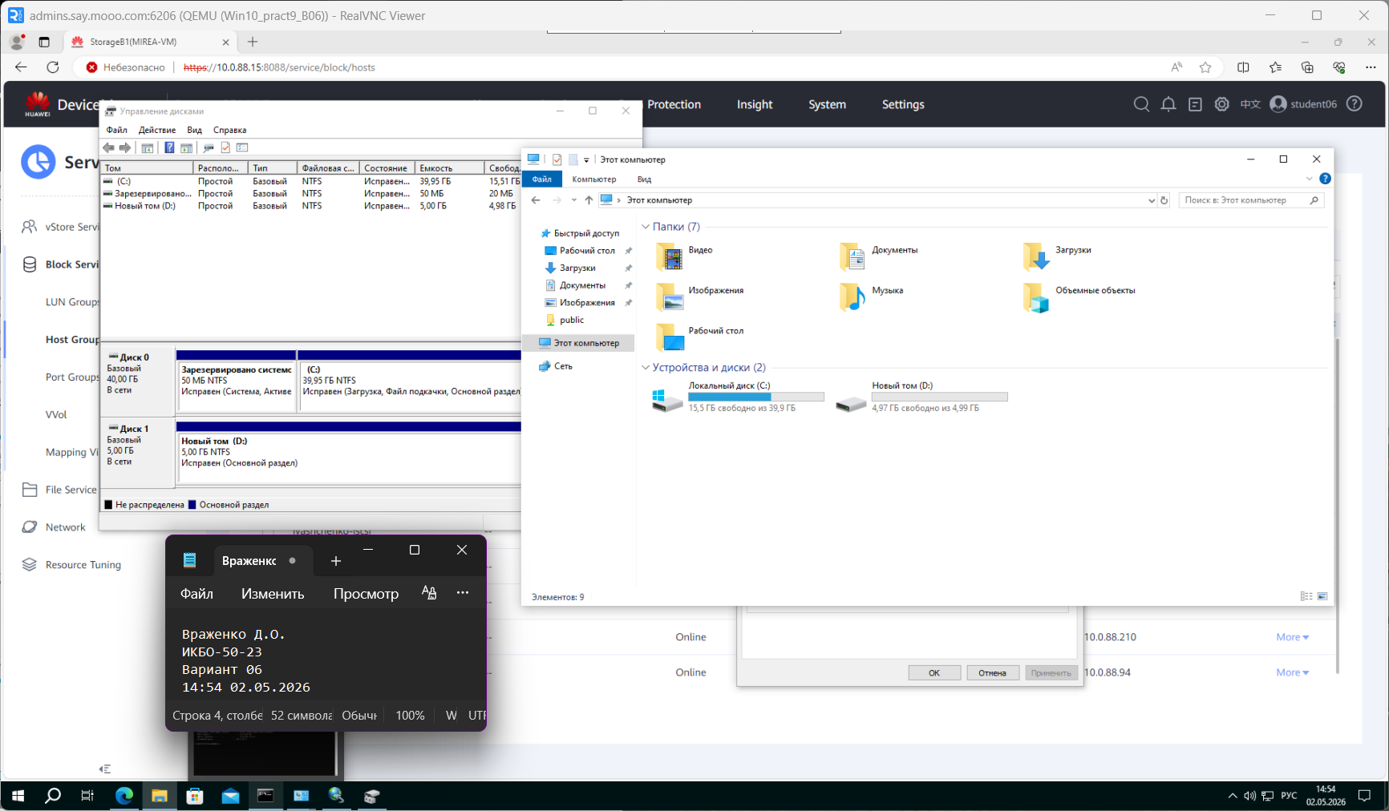
- Данные на подключенном томе
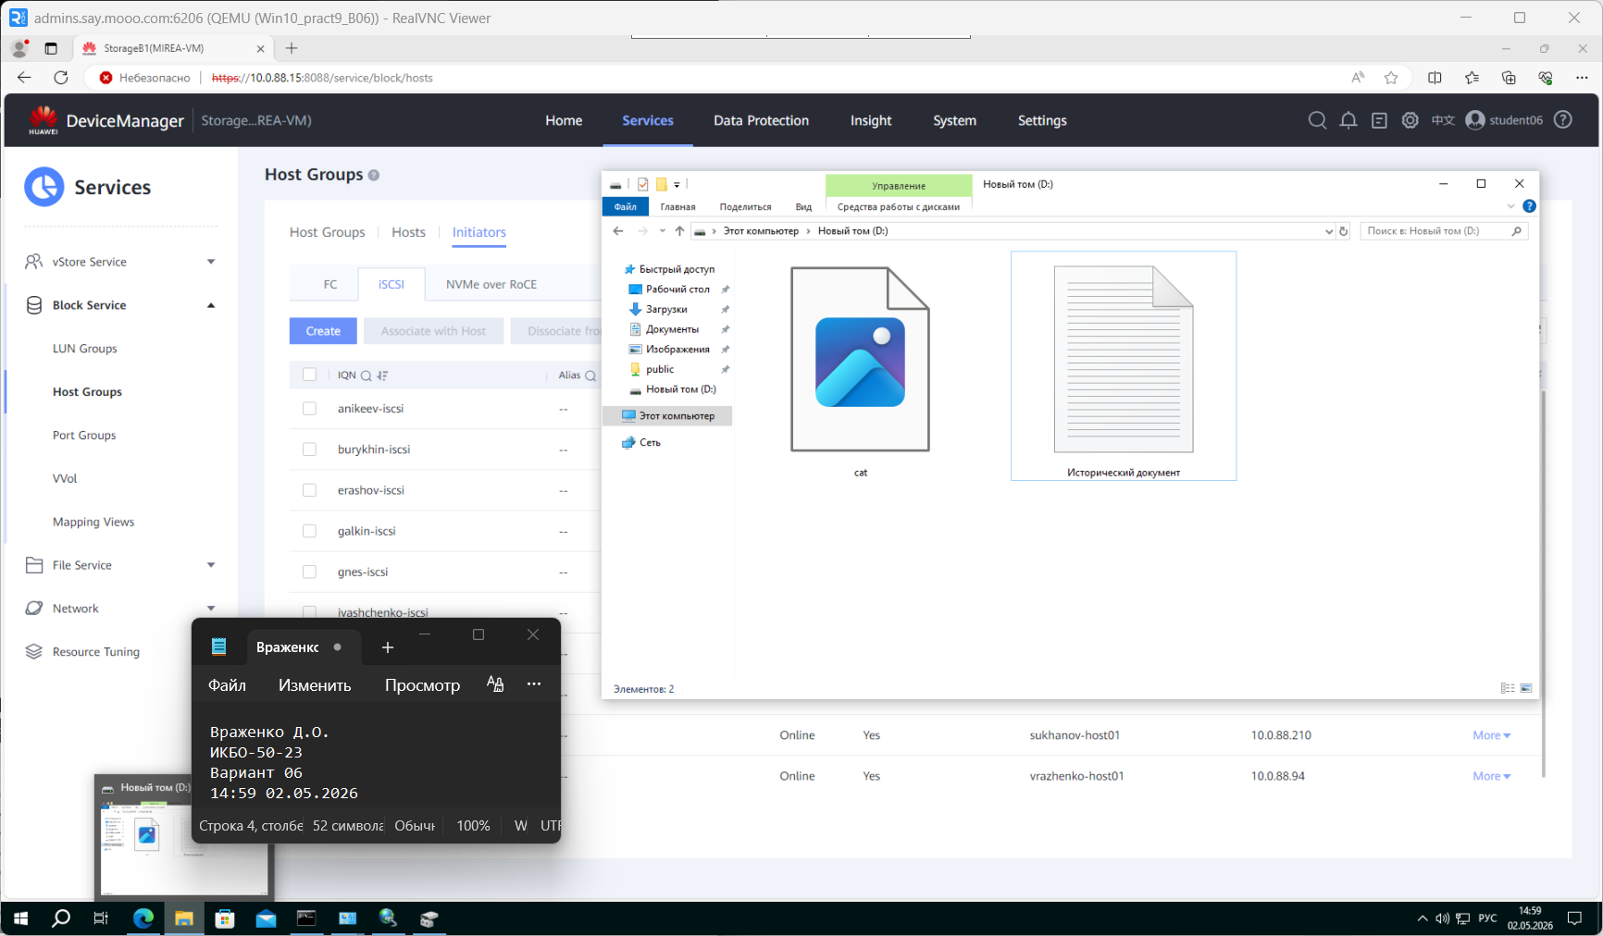
- Создание мгновенного снимка
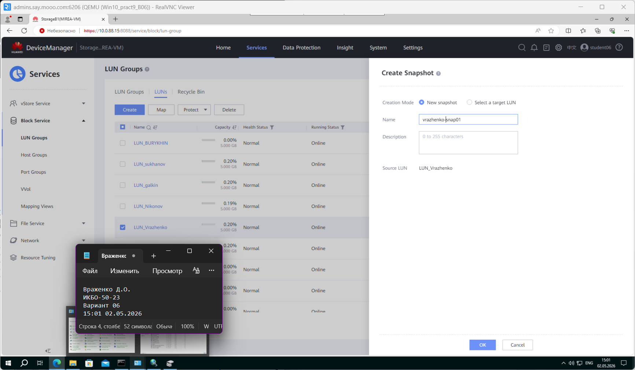
- Измененные данные на исходном томе
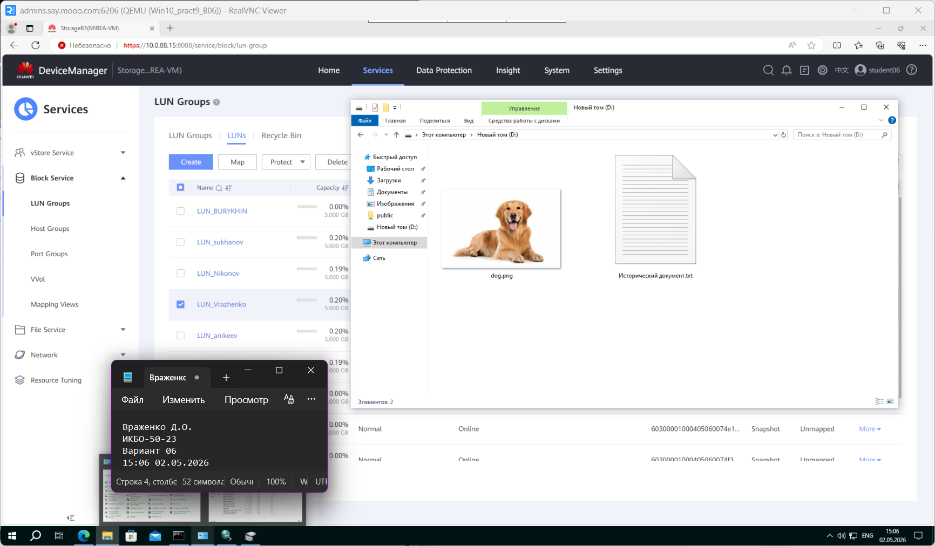
- Создание второго мгновенного снимка
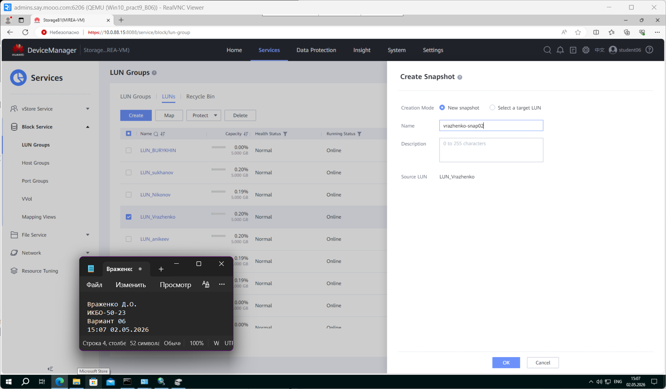
- Восстановление тома из первого мгновенного снимка
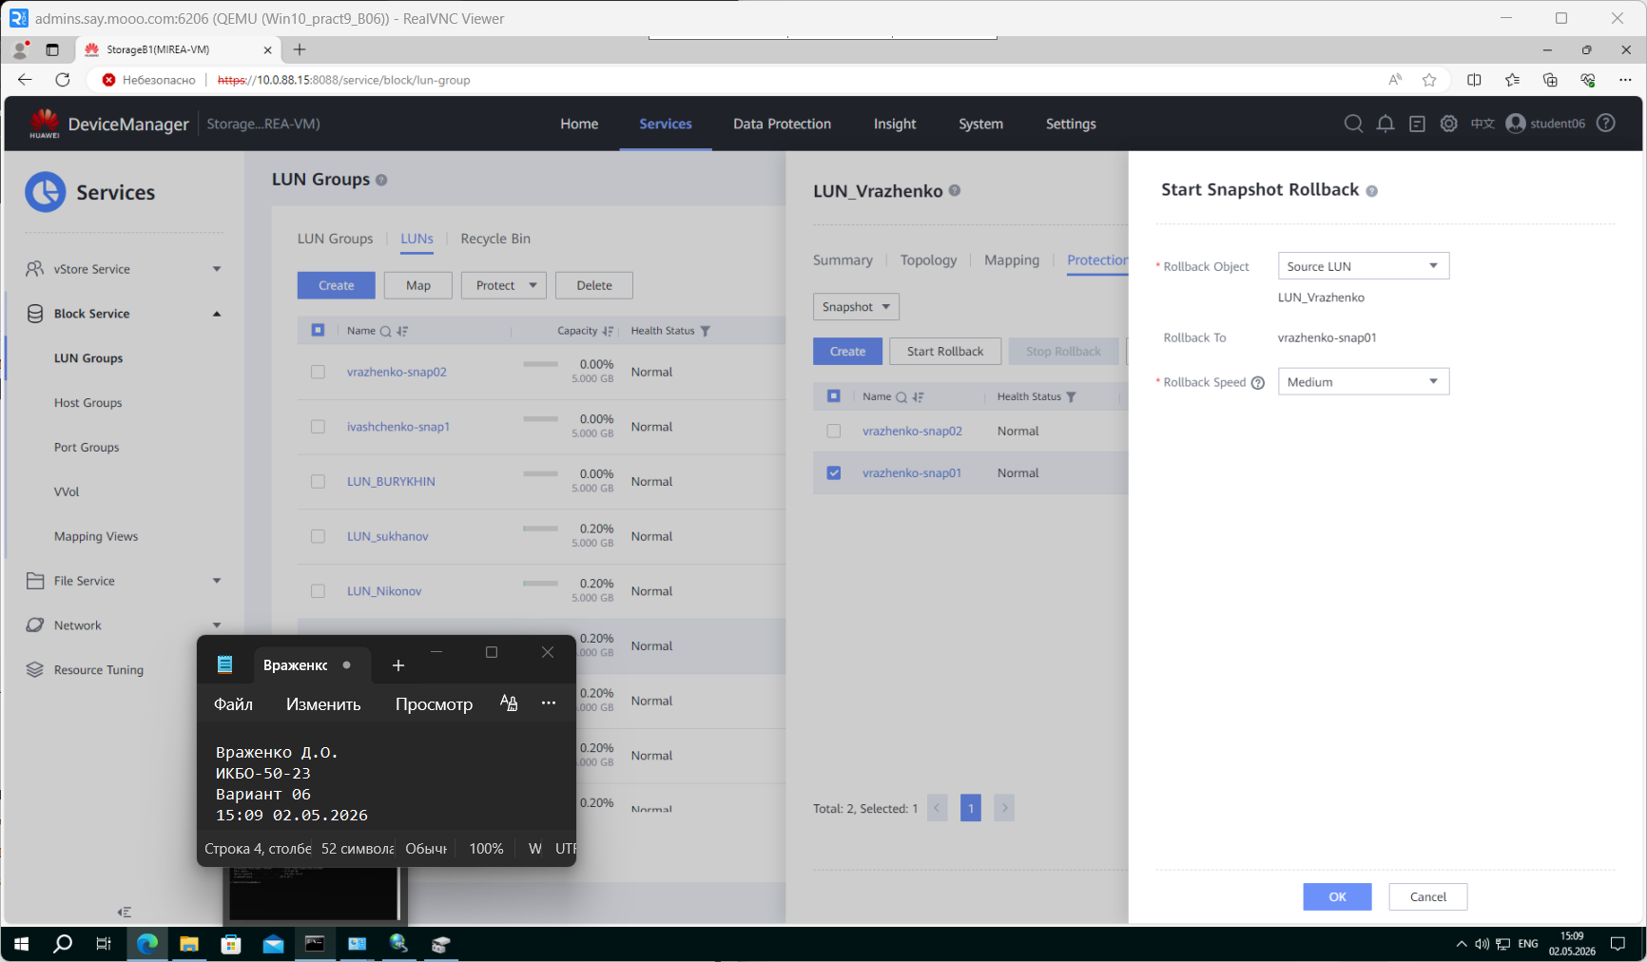
- Диск вне сети в управлении дисками
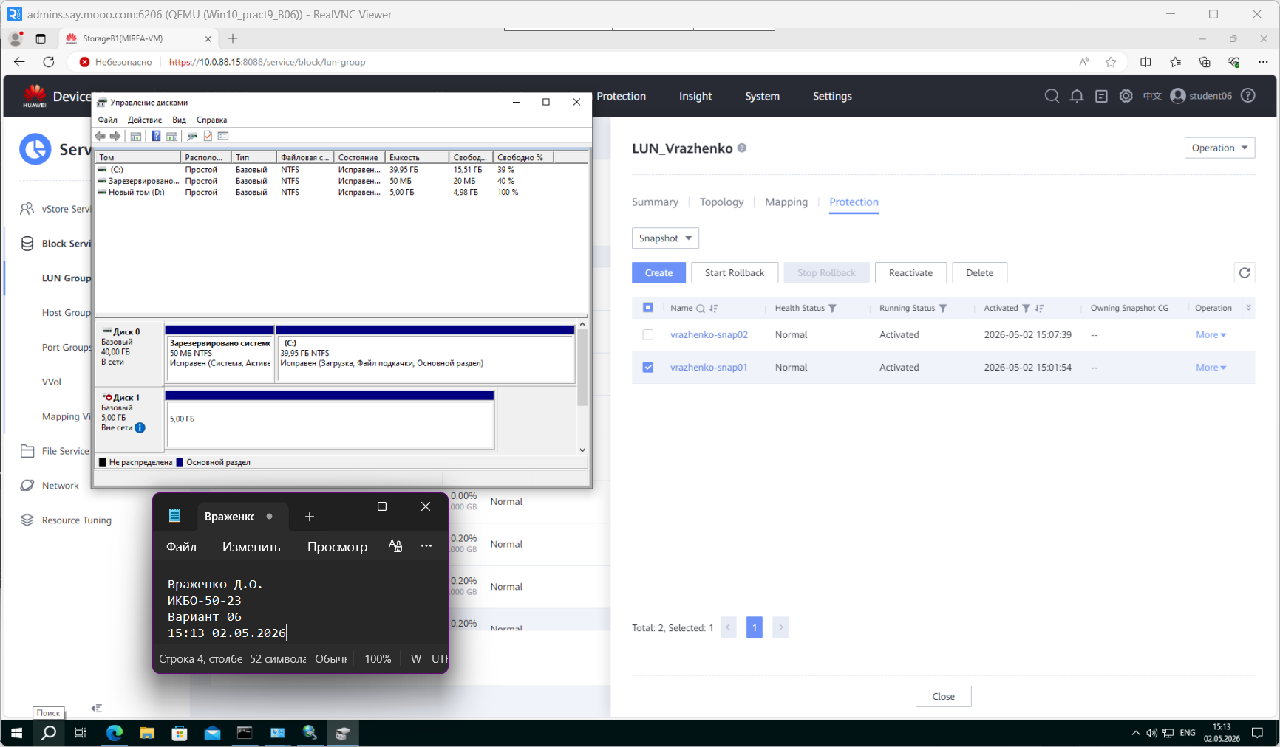
- Проверить, что содержимое на месте
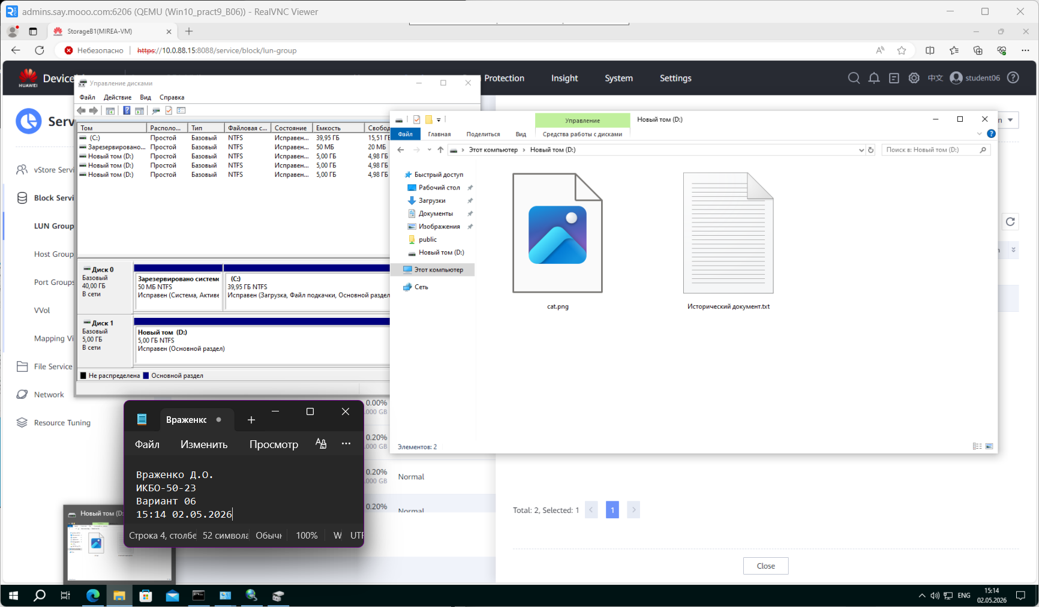
- Подключение второго мгновенного снимка отдельным томом (аналогично рис.13 из методички)
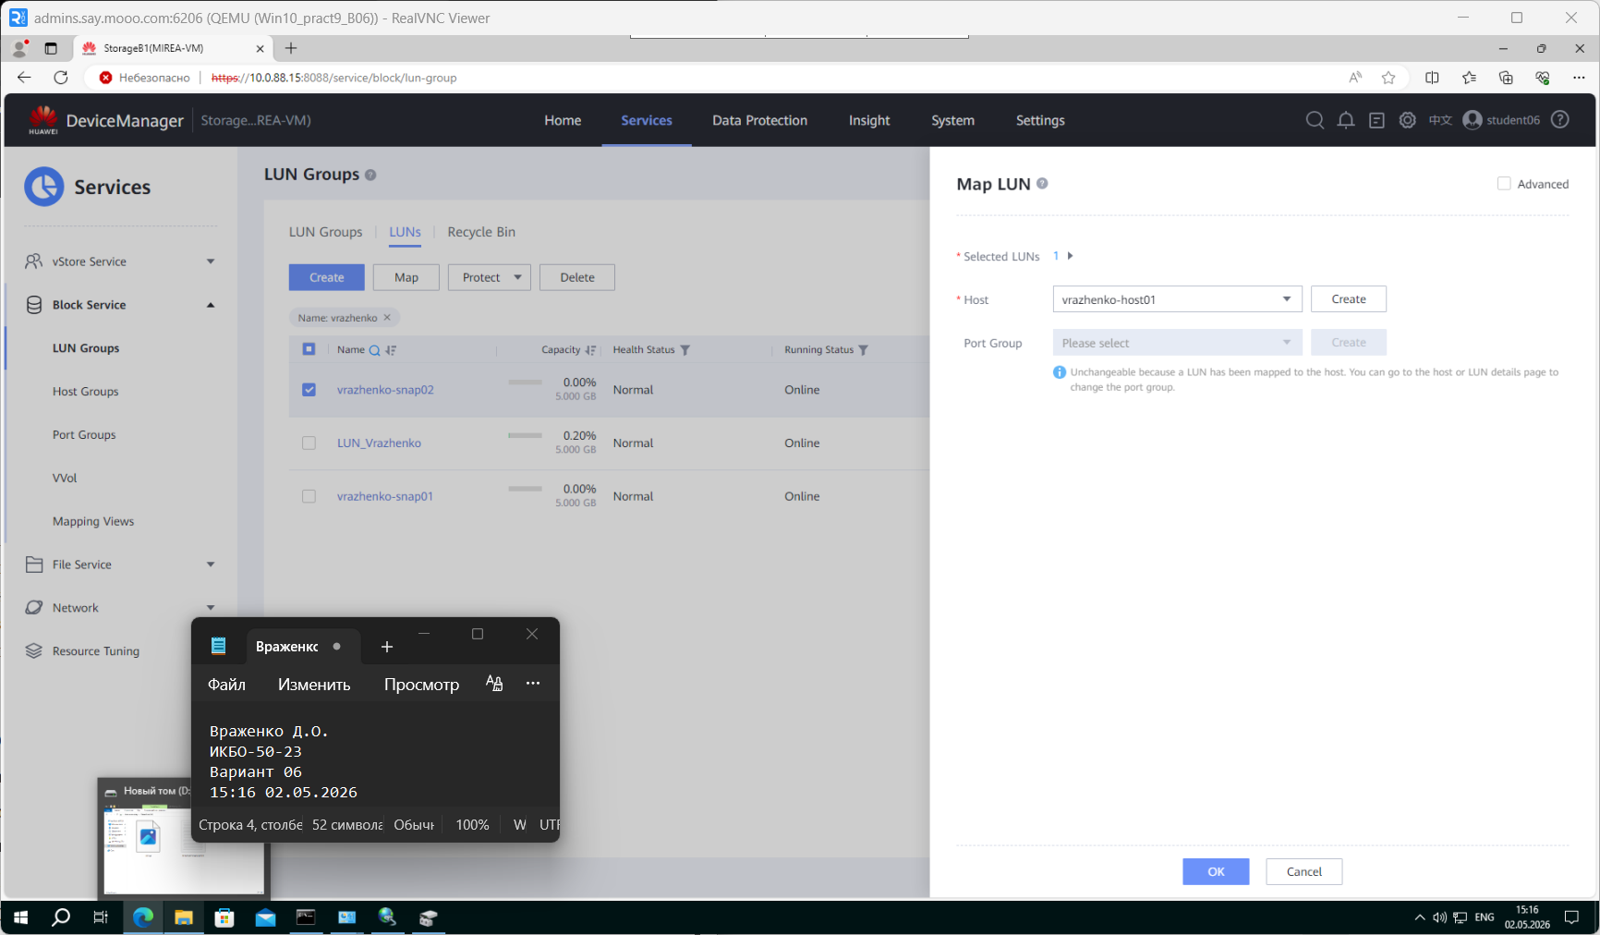
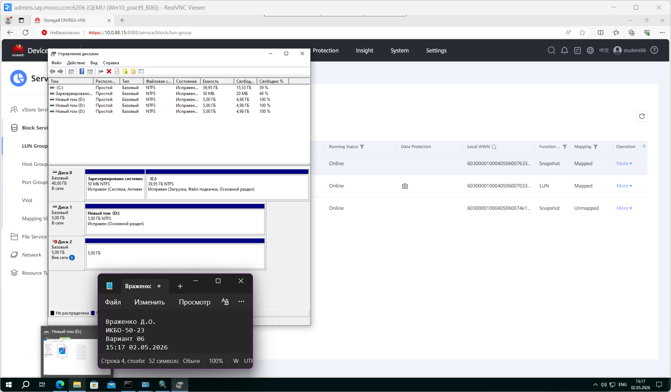
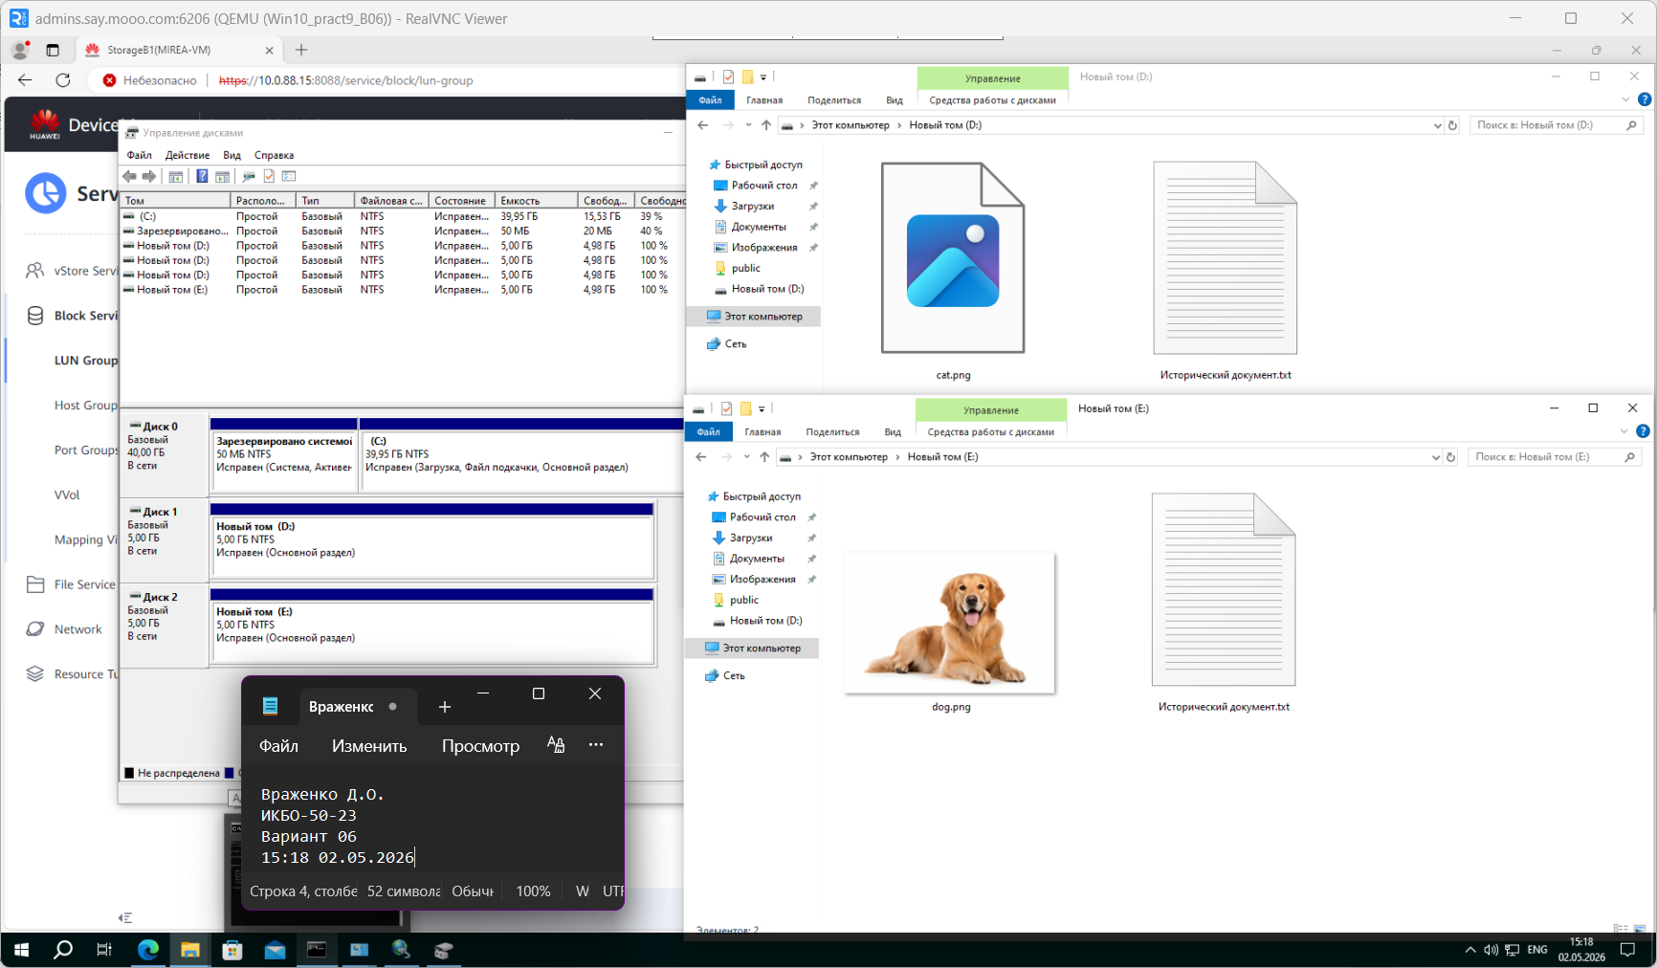

Удалите всё, что создали за время практики: LUN, Host, мгновенные снимки
Не забудьте выключить виртуальную машину после себя (Пуск – Завершение работы).

